Муниципальное автономное дошкольное образовательное учреждение детский сад «Чайка» Нижнетуринский городской округ

**Краткосрочный творческий проект**

**в средней группе**

**«Я люблю тебя, Россия!»**



Участники проекта : Дети средней группы, музыкальный руководитель родители, воспитатели группы

Цель проекта : Формирование знаний детей о празднике День России

Задачи для детей:

• продолжать знакомить с праздником День России;

• развивать память, внимание, творческие способности;

• воспитывать гордость за свою страну;

Задачи для родителей:

• способствовать активному вовлечению родителей в совместную деятельность с детьми через формирование представлений о родной стране.

Задачи для педагогов:

• Формировать у детей представление о Родине;

• Воспитывать у детей чувства патриотизма и гордости за свою Родину;

• Развивать у детей внимание и память.

Сроки реализации: 2 недели

Вид проекта : краткосрочный

Продукт проекта : праздничный стенд *«День России»*, поделки *«Флаг»*, коллективная аппликация *«Хоровод вокруг берёзки»*

Особенности проекта : творческий

*Итоги проекта :* у детей обогащено представление о Родине, и о символах России.



**Этапы реализации проекта**

|  |  |
| --- | --- |
| Подготовительный этап | •Определение темы, цели, задач и содержание проекта  •Создание необходимых условий для реализации проекта  •Беседа с детьми  •Разработка конспектов непосредственно образовательной деятельности |
| Основной этап | ***Деятельность детей:***  Дидактические игры:  *«Флаг России»*, *«Герб России»*, *«Назови кто»*  Физкультминутка:  *«Наша Родина-Россия»*, *«Нет на свете Родины красивей»*  Изобразительная деятельность:  Рисование *«Наша родина Россия»*, коллективная аппликация *«Хоровод вокруг березки»»* |
| ***Работа с родителями:***  Разучивание стихотворений о России, разучивание пословиц, прослушивание песни гимн России с детьми, консультация для родителей *«День России»*. |
| ***Деятельность педагогов:*** Беседа о празднике «День России» с детьми; проведение дидактических игр: «Флаг России», «Герб России», «Назови кто»; проведение консультации для родителей «День России»; проведение непосредственно образовательной деятельности: коллективная аппликация «Хоровод вокруг берёзки», рисование «Флаг России»; разучивание стихотворений и пословиц; загадки и обо всём, что связано с Россией; физкультминутки: «Наша Родина-Россия», «Нет на свете Родины красивей»; квест «В поисках флага» |
| Заключительный этап | •Выставка рисунков.  •Организация праздника *«****День России***»(совместно с музыкальным руководителем). |

**Физкультминутка**

**«Родина»**

Нет на свете Родины красивей –             (шагают на месте)

Боевой страны богатырей.            (изображают «богатырей»)

Вот она, по имени Россия,

От морей простёрлась до морей.           (шагают на месте и широко                                                                         разводят руки)

***ПАЛЬЧИКОВАЯ ГИМНАСТИКА***

**Город чудный, город древний,**

**Ты вместил в свои концы**

*(хлопок, кулачок)*

**И посады, и деревни,**

**И палаты, и дворцы…**

**На твоих церквах старинных**

**Вырастали дерева.**

*(поочерёдно загибать пальчики)*

**Глаз не схватит улиц длинных…**

**Это матушка – Москва.**

*(сгибать, разгибать пальчики)*

**Гимнастика для глаз**

«Флаг у нас прекрасный *(рисуем глазами прямоугольник)*

Белый, синий, красный. *(рисуем глазами зигзаг)*

Белый – мир и чистота, *(рисуем глазами овал на потолке)*

Синий – верность, небеса, *(рисуем глазами овал по флагу)*

Красный – мужество, отвага *(рисуем глазами овал по полу)*

Вот цвета родного флага!» *(поморгать глазами)*

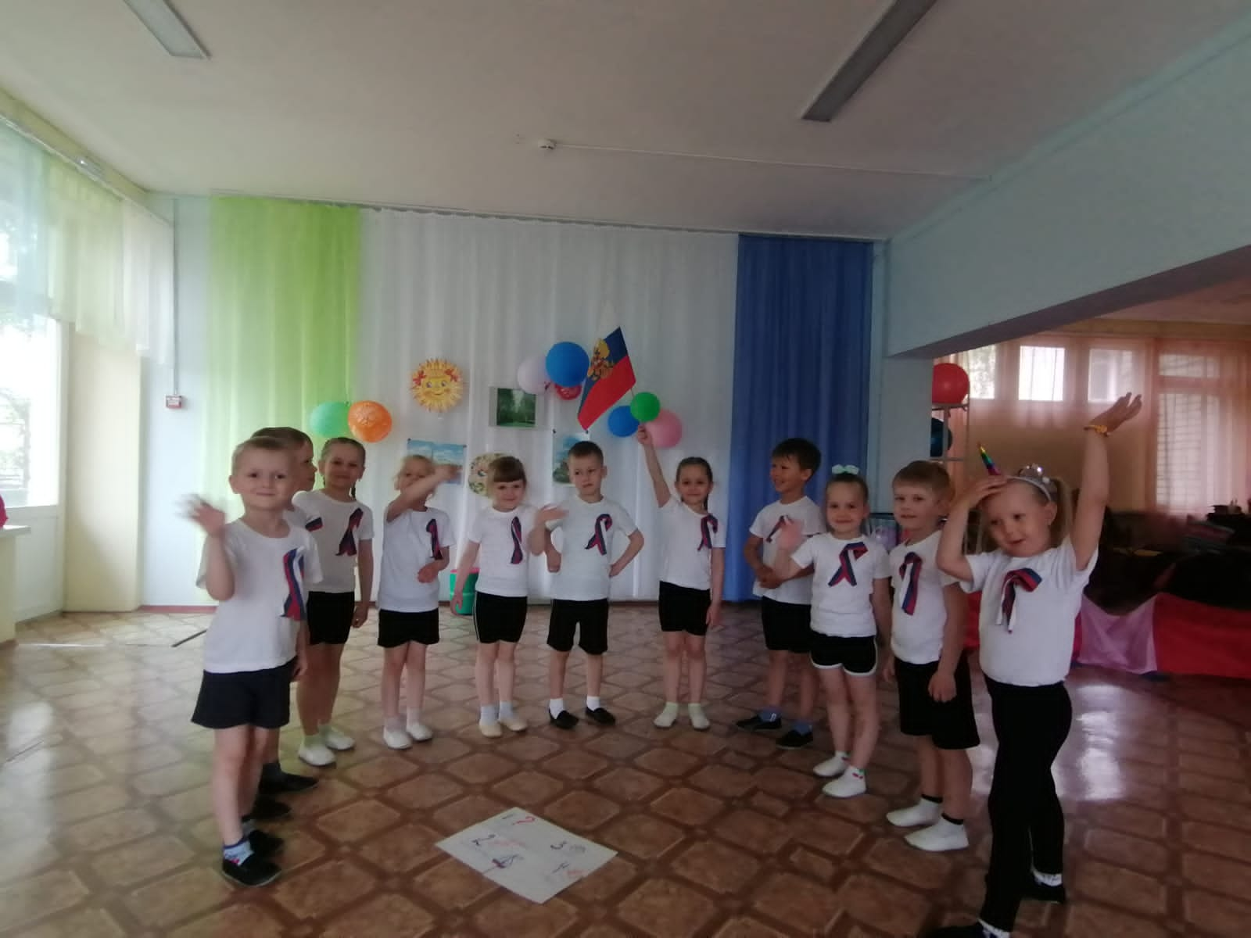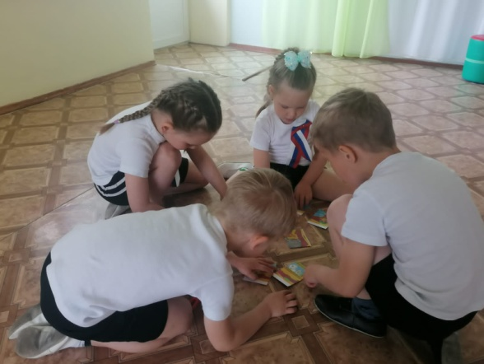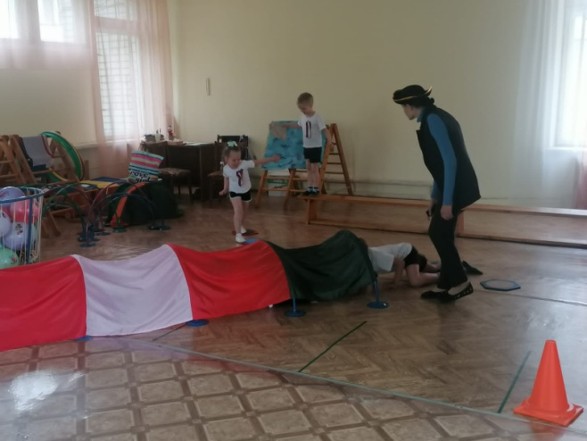**Квест «В поисках российского флага»»**

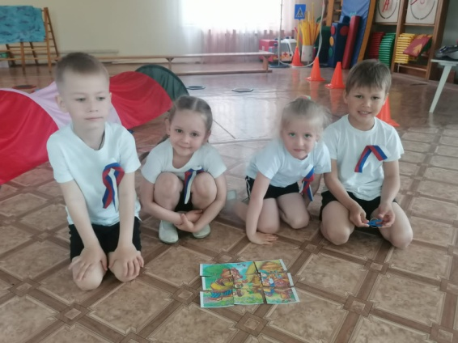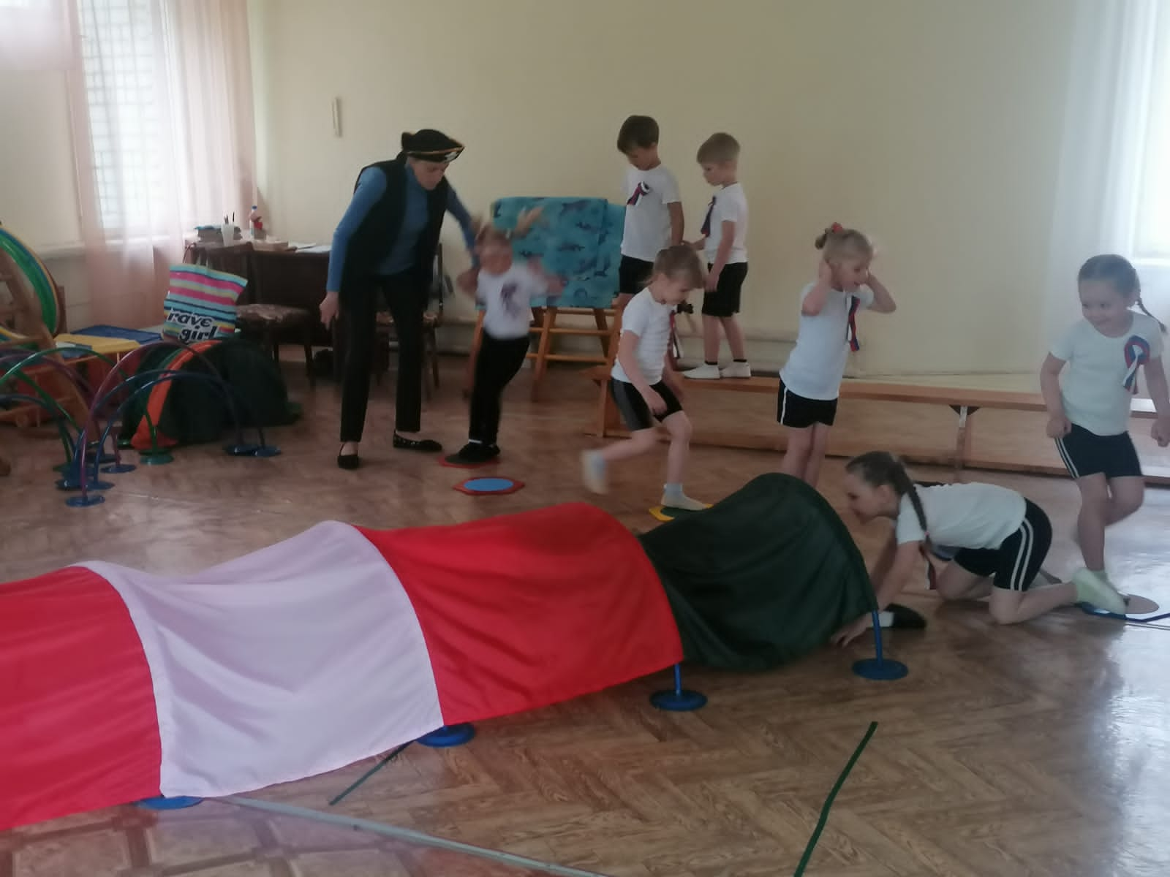

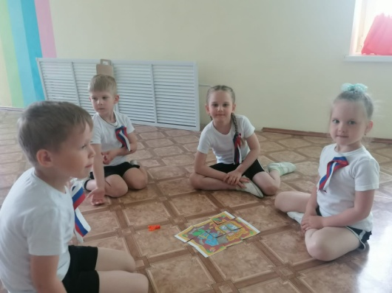

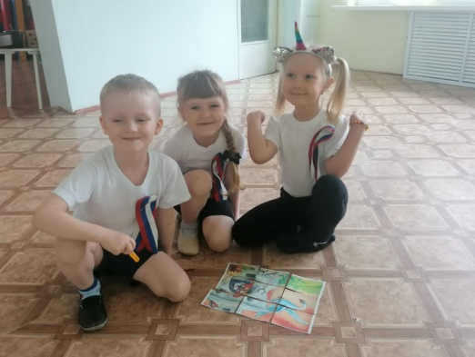

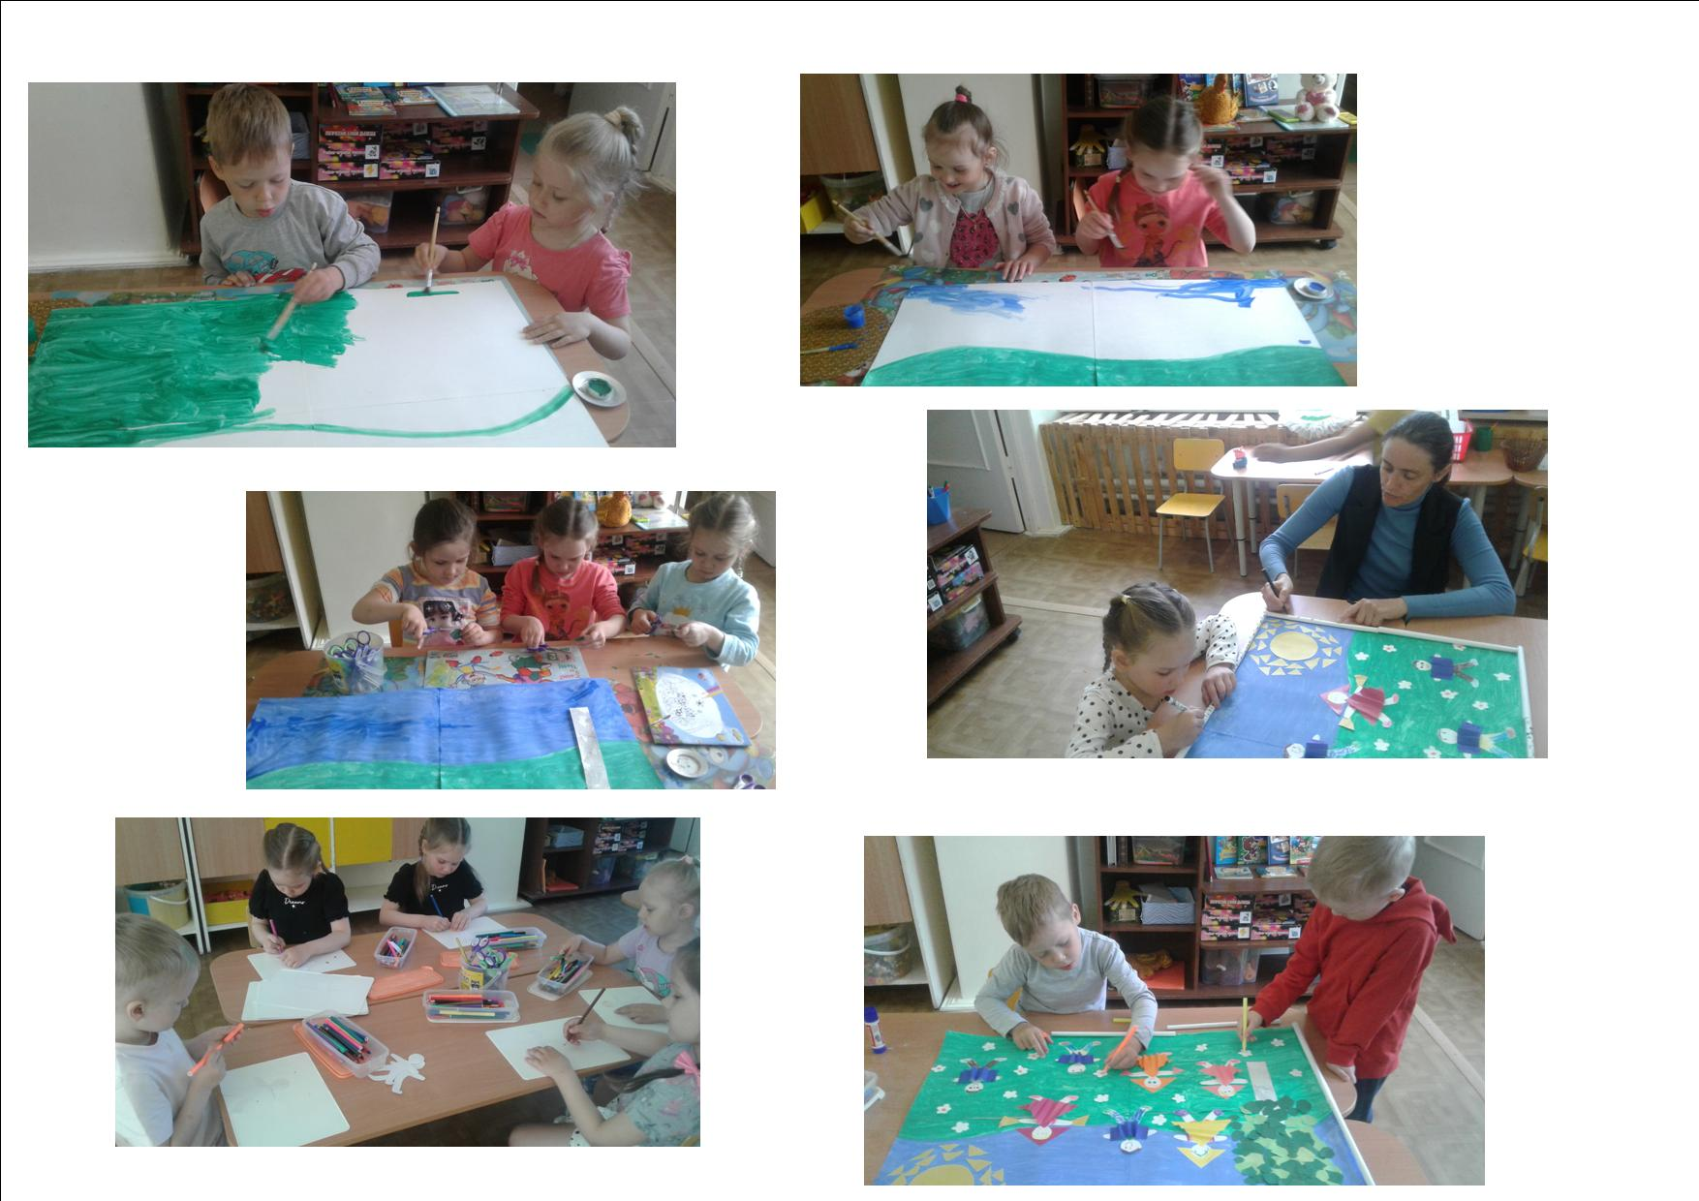**Коллективная работа «Хоровод вокруг беоезки"**

**Разучивание песен о России**

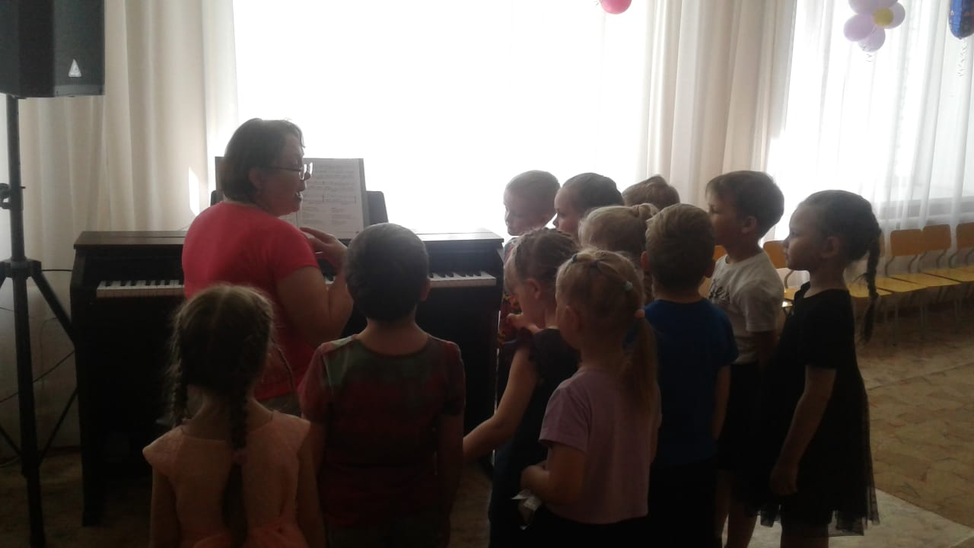

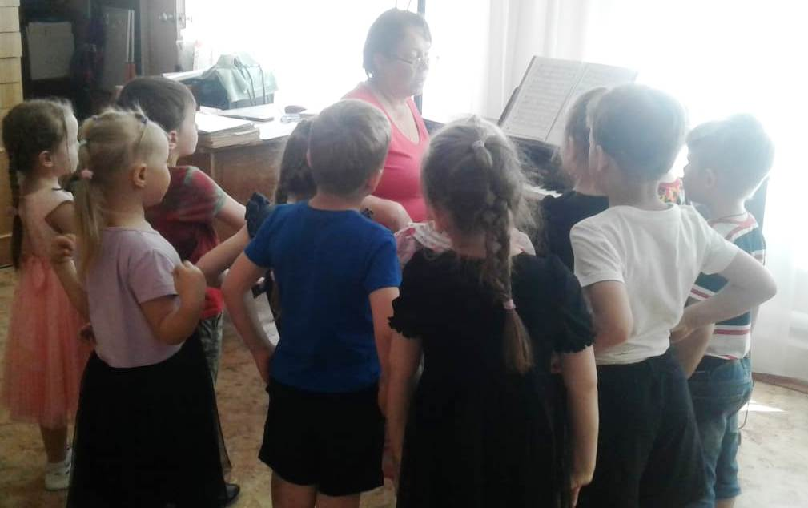

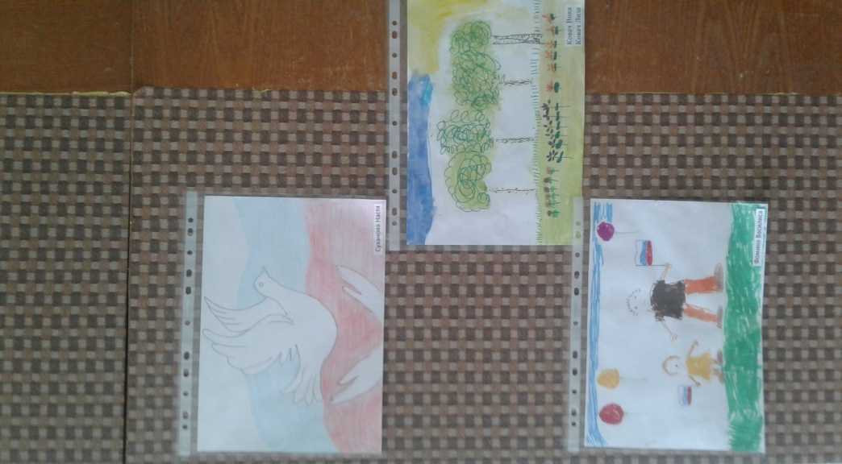**Выставка рисунков «Наша родина –Россия»**

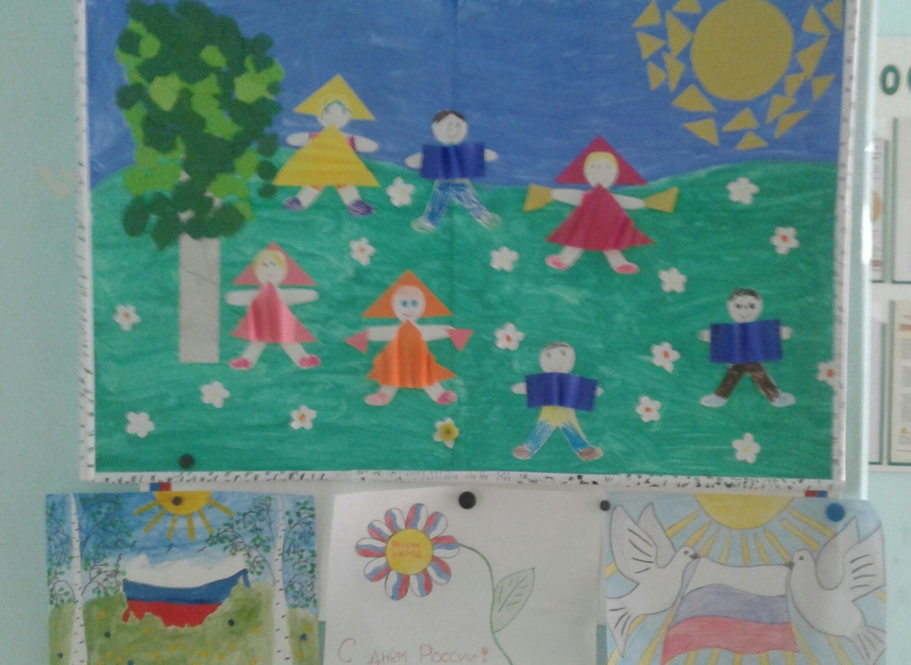

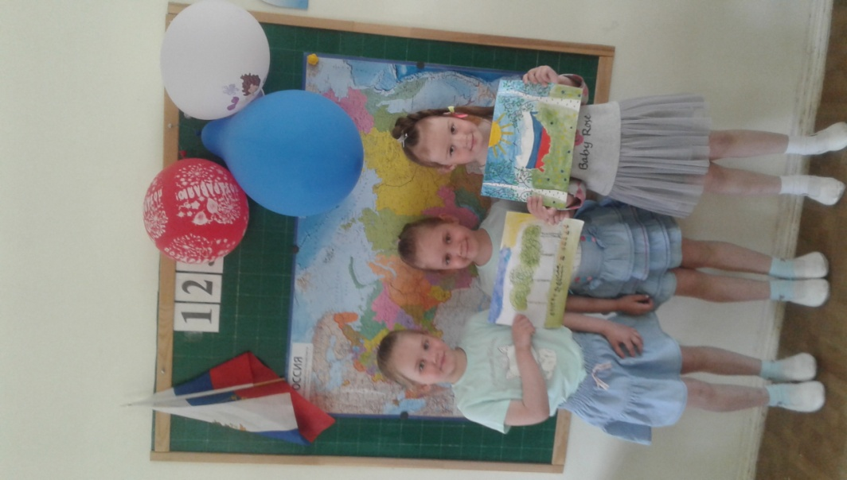

**Рассматривание карты России**

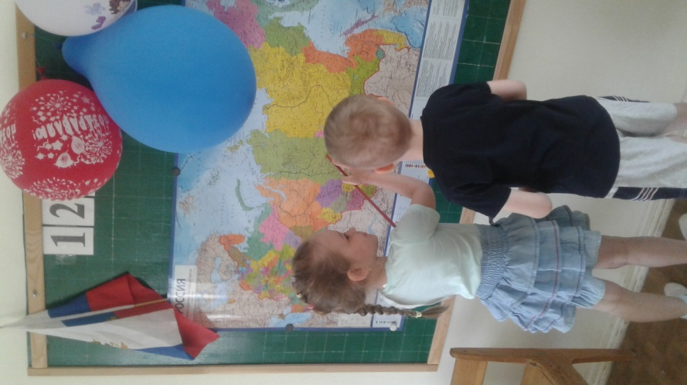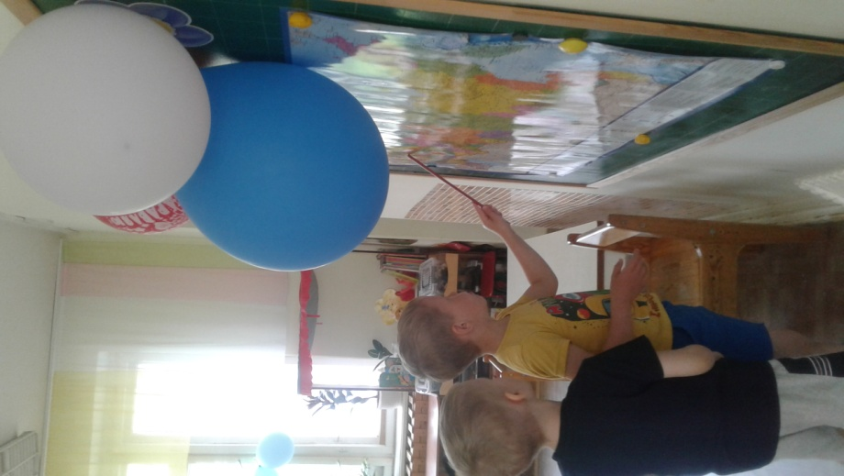

**Праздник «День России»**

